Схема границ
Рыбоводного участка
Большая Ингулова речка
Ханты-Мансийский район

 | Географические координаты точек
 | С.Ш. |  |  | В.Д.
 | град. | мин. | сек. | град. | мин. | сек.
1 | 60 | 53 | 19 | 68 | 53 | 29
2 | 60 | 52 | 37 | 68 | 53 | 33
3 | 60 | 51 | 50 | 68 | 54 | 02
4 | 60 | 51 | 51 | 68 | 52 | 41
5 | 60 | 51 | 15 | 68 | 52 | 56

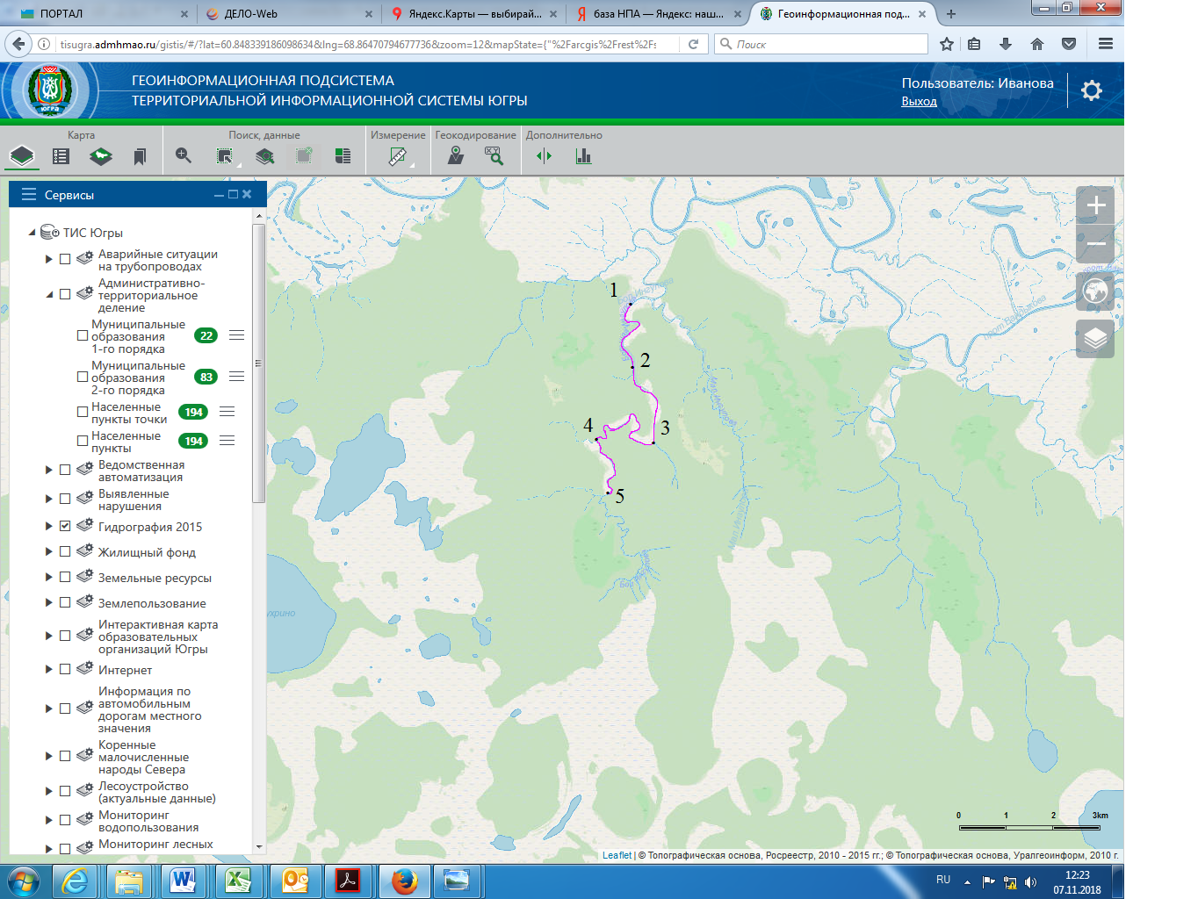
Условные обозначения:
Граница рыбоводного участка

Текстовое описание:
Акватория, ограниченная последовательным соединением точек (1-2, 2-3, 3-4, 4-5)
1. C.Ш. 60° 53' 19" B.Д. 68° 53' 29"; 2. C.Ш. 60° 52' 37" B.Д. 68° 53' 33"; 3. C.Ш. 60° 51' 50" B.Д. 68° 54' 02"; 4. C.Ш. 60° 51' 51" B.Д. 68° 52' 41"; 5. C.Ш. 60° 51' 15" B.Д. 68° 52' 56"

